Технологическая карта урока по технологии в 6 классе в соответствии с ФГОС
на тему «Приготовление салата «Оливье. Частичные артикли»
(технология + французский язык)
Авторы, разработчики: | Куликова Светлана Анатольевна (учитель технологии), Плаксина Тамара Ивановна (учитель французского языка).
Предмет | Технология, французский язык.
Класс | 6 «Б» класс.
Тип урока | Интегрированный урок. (Открытие и закрепление полученных знаний).
Технология построения урока | Технология проблемного изучения.
Тема | «Приготовление салата «Оливье». Частичные артикли».
Цель | - Развивать у учащихся социокультурную компетенцию, знакомить с национально- культурными особенностями Франции, правилами речевого и неречевого поведения.  - Повышать социолингвистическую компетенцию, способность использовать языковые средства в соответствии с ситуацией общения.  - Совершенствовать навыки устной речи (учебная ситуация «Мы готовим салат»).  - Ознакомить учащихся с питательной ценностью салата «Оливье», дозировкой продуктов для его приготовления.  - Формирование универсальных учебных действий.
Основные термины, понятия | Частичный артикль, название овощей на французском языке, входящих в салат «Оливье»; сортировка, механическая обработка овощей, салат «Оливье», технологическая карта-схема.

Таблица № 1
Планируемый результат
Предметные умения:  - знать основные ингредиенты, входящие в состав салата «Оливье», исторические сведения по французскому блюду «Салат «Ольвье»»  - технологические этапы приготовления салата «Ольвье»  - знать понятие «Частичный артикль» и правильно употреблять его в речи. | Личностные УУД:  1.Осознавать неполноту знаний, проявлять интерес к новому содержанию.  2. Устанавливать связь между целью деятельности и ее результатом.  3. Оценивать собственный вклад в работу группы.  Регулятивные УУД:  1. Определять цели и задачи урока.  2. Участвовать в коллективном обсуждении проблемы, интересоваться чужим мнением, высказывать свое.  3. Определять способы технологий.  Познавательные УУД:  1. Работать с поиском верного утверждения.  2. Работать с таблицами, поиск закономерностей.  3. Находить отличия.  4.Работа с информационными текстами.  5.Объяснение значения основных понятий.  6.Сравнивать и выделять признаки.  Коммуникативные УУД:  1.Групповая работа по приготовлению салата «Оливье».  2. Совершенствовать уровень знания французского языка (употребление слов и выражений с частичным артиклем или без него в процессе приготовления салата).  3. Слушать товарища и обосновывать свое мнение.  4. Выражать свои мысли и идеи.  5. Взаимооценка.

Таблица №2 Организация пространства
Формы работы: фронтальная, групповая, индивидуальная. | Ресурсы: ПК, проекционное оборудование, слайдовая презентация, маркеры, с таблицами, учебник, карточки с французскими названиями продуктов, миски, разделочные доски, ножи, ложки, салатники, салфетки, тарелки.
Таблица №3 Дидактические задачи этапов урока
Этапы урока | Дидактические задачи
Вызов | Регулятивные УУД:  - определять цели и задачи урока  -участвовать в коллективном обсуждении проблемы, интересоваться чужим мнением, высказывать свое  - определять понятия салата «Оливье» и «Частичного артикля» во французском языке.  Познавательные УУД:  - работать с таблицей, рисунками и текстом учебника, с презентацией  - прослушать исторические сведения по вопросу Салат «Оливье»  - узнать различные рецепты салата  - познакомиться с различными способами нарезки.  Личностные УУД  - Осознавать неполноту знаний, проявлять интерес к новому содержанию по вопросам технологии и французского языка.
Осмысление | Познавательные УУД:  - находить отличия в словах, перед которыми можно ставить частичный артикль и перед другими, перед которыми нельзя ставить этот артикль,  - составлять схемы-опоры,  - работать с информационными текстами и презентацией,  - объяснять значения слов,  - схемы для структурирования информации,  - развивать у учащихся социокультурную компетенцию, знакомить с национально- культурными особенностями Франции, правилами речевого и неречевого поведения,  -повышать социолингвистическую компетенцию, способность использовать языковые средства в соответствии с ситуацией общения,  -совершенствовать навыки устной речи (учебная ситуация «Мы готовим салат»),  -ознакомить учащихся с питательной ценностью салата «Оливье», дозировкой продуктов для его приготовления.  Коммуникативные УУД:  - работать в группах по обсуждению информации и проверке знаний  - слушать товарища и обосновывать свое мнение  - выражать свои мысли и идеи  Предметные результаты:  - знать определение салата «Оливье» и «Частичного артикля»,  - способы нарезки овощей для салата «Оливье», приёмы заправки салатов,  - разнообразие технологий приготовления салата «Оливье».
Рефлексия | - устанавливать связь между целью деятельности и ее результатом,  - оценивать собственный вклад в работу группы и собственные результаты.

Таблица № 4 Технология изучения
Этапы урока | Формируемые умения | Деятельность учителя | Деятельность обучающихся
Вызов | Метапредметные результаты:  Регулятивные УУД:  - определять цели и задачи урока  - определяют соотношения в классификации  Познавательные УУД:  - работать с таблицей и презентацией  Личностные УУД:  - осознавать неполноту знаний, проявлять интерес к новому содержанию | 1.Проверяет готовность учащихся к уроку  2.Сообщает, что сегодня урок будет посвящен салату «Оливье» и технологии его приготовления.  3.Подводит учащихся к формированию цели урока.  2.Предлагает учащимся определить что такое салат «Оливье» - найти правильное утверждение.  3.Предлагает учащимся вспомнить определение «частичного артикля», просмотрев презентацию, изучив таблицу по данной теме.  4.Обращается к классу с вопросом  – Какая мысль приходит в голову, когда вы слышите такие слова, как «майонез», «провансаль», «жульен»…. | 1. Слушают учителя.  2.Поочередно высказывают свое мнение, просматривают презентацию, формулируют тему и цель урока через наводящие вопросы учителя.  3.Учащиеся вспоминают, что им уже известно по данной теме, поочередно высказываются.  4.Рассматривают таблицу « Употребление слов с частичным артиклем».  Определяют ингредиенты, входящие в состав салата «Оливье».
Осмысление | Метапредметные результаты:  Познавательные УУД:  - находить отличия  - составление схем-опор  - работа с информационными текстами и рисунками  - объяснение значения новых слов  - сравнивать и выделять признаки  -уметь использовать схемы для структурирования информации  Коммуникативные УУД:  -групповая работа по обсуждению информации  -слушать товарища и обосновывать свое мнение  - выражать свои мысли и идеи  Предметные результаты:  - знать последовательность технологических операций  - сортировка и обработка овощей | 1. Технология приготовления салата «Оливье». Повторяем, что мы знаем о питательной ценности овощей для организма человека.  1.Организует работу в группах.  2.Дает задания: разбиться на группы, выдаёт задания каждой группе (приготовление салата, сервировка стола).  Провести анализ по сервировке стола . стр 63.  1 группа- приготовление салата «Оливье» (1 рецепт»)  2 группа- приготовление салата «Оливье» (2 рецепт»)  3 группа- сервировка стола | 1. Рассматривают карту –схему приготовления салата «Оливье», определяют и заполняют пропущенные операции в карте (устно)  1.Распределяют роли для выполнения и защиты своего задания.  2.Знакомятся с информацией о рецепте блюда с карточки.  3. Обсуждают записи  4. Проводят сравнение и анализ результата  5. С помощью различных информационных ресурсов представляют отчет в форме заполнения таблицы  6.Развивают французскую речь (употребление частичного артикля перед словами).
Рефлексия | Регулятивные УУД:  - выработка критериев оценивания работы в группах  Личностные УУД:  - устанавливать связь между целью деятельности и ее результатом  - оценивать собственный вклад в работу группы | 1.Предлагает обсудить критерии оценивания выступления групп  2.Организует выступления групп  3.Предлагает каждому учащемуся продолжить фразы. – Сегодня я - узнал  - повторил  - научился  4. Предлагает организовать дегустацию для всего класса и приглашённых. | 1. Называют критерии оценивания своей работы, распределяют баллы  2. Подводят итоги, выступают по своему заданию  3 Обсуждение, проверка и взаимооценка  4.Делают выводы, оценивают свою деятельность, дегустируют.

Презентация к уроку
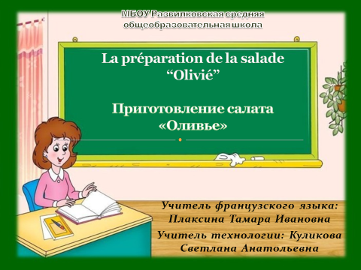

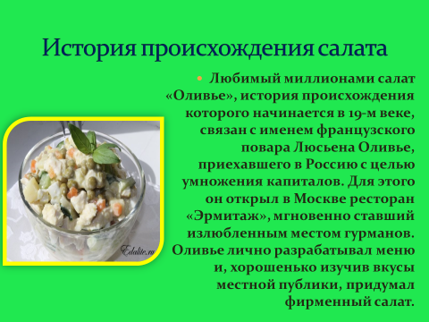

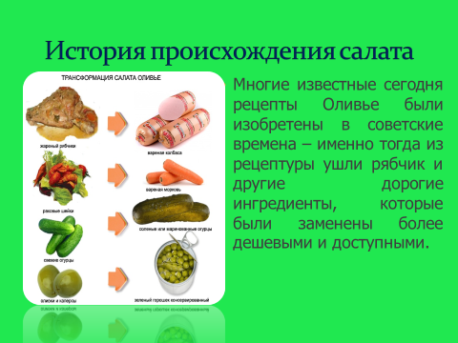

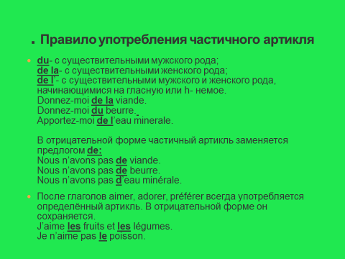

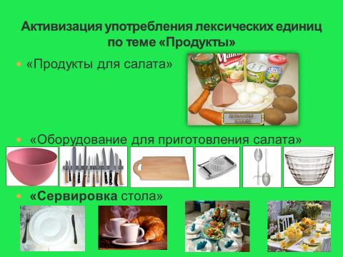

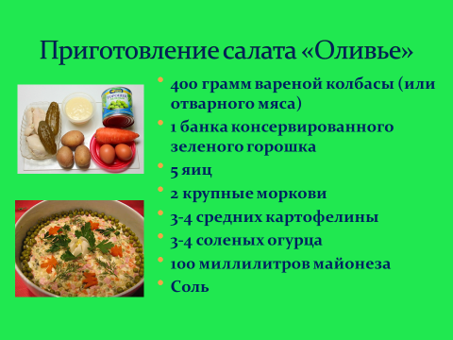

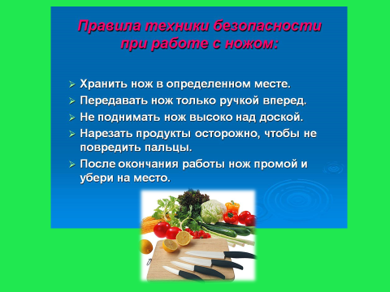

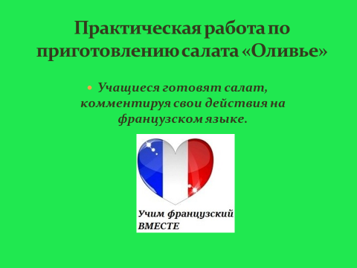

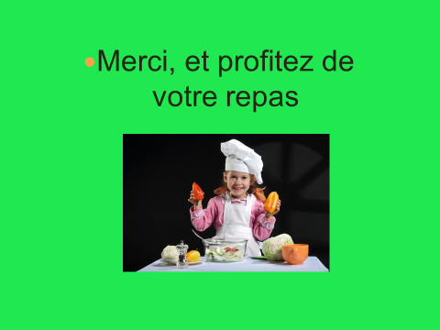

Приложение. Фотографии с урока
Приложение к уроку «Приготовление салата «Оливье», частичные артикли»
(28.04. 2016 г) 6 «Б» класс.

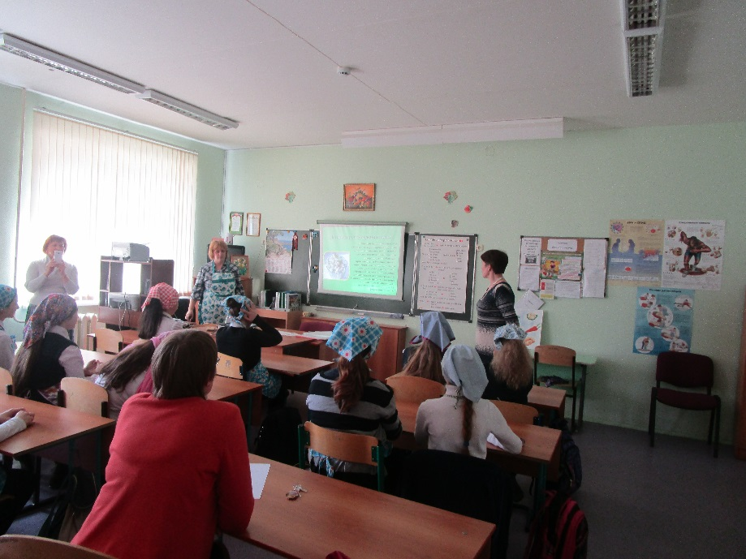
Показ презентации для обучающихся 6 «Б» класса (девочек)
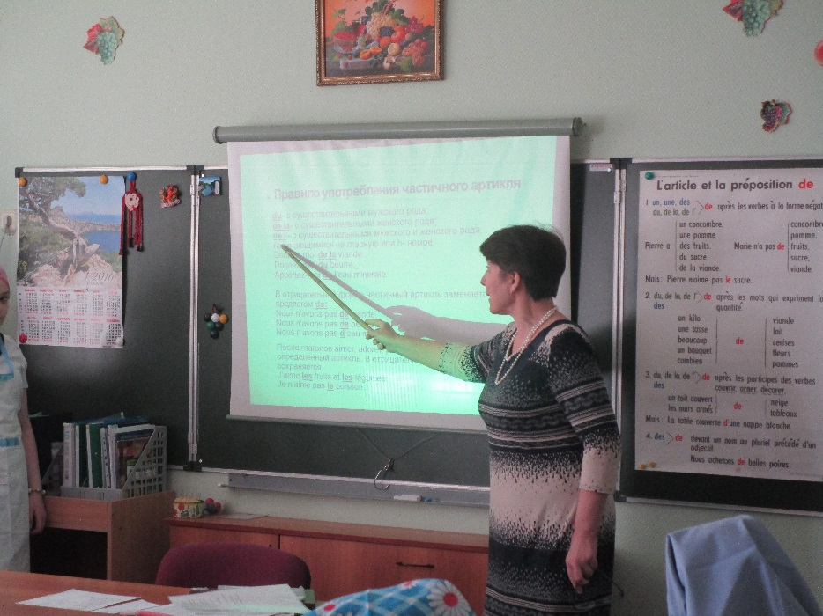
Учитель французского языка Плаксина Т. И. напоминает информацию о частичных артиклях.
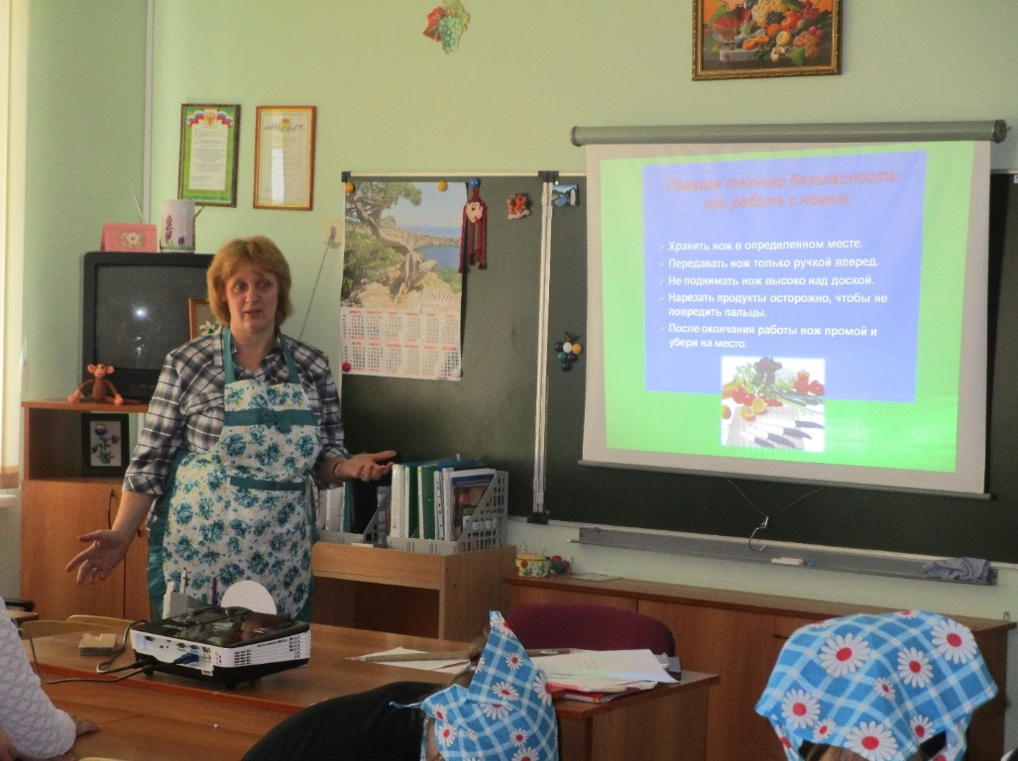
Учитель технологии Куликова С. А. ведёт опрос.
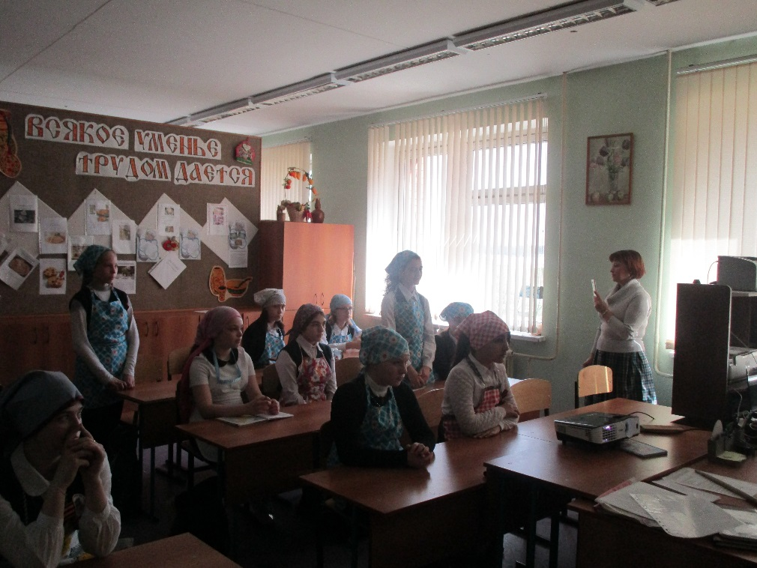
Ответы обучающихся 6 «Б» класса
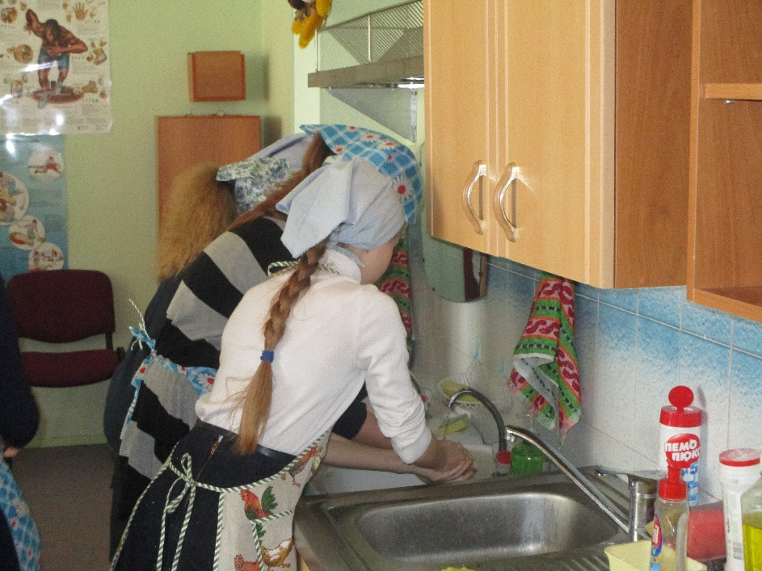
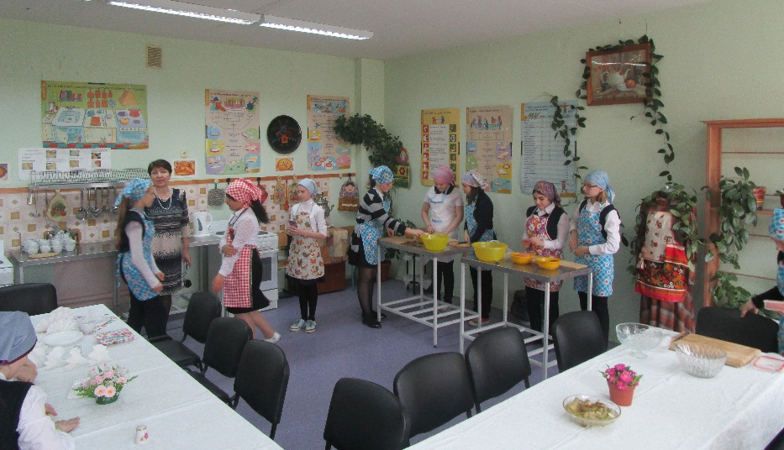
Моем руки перед приготовлением салатов.

Девочки разбились на группы.
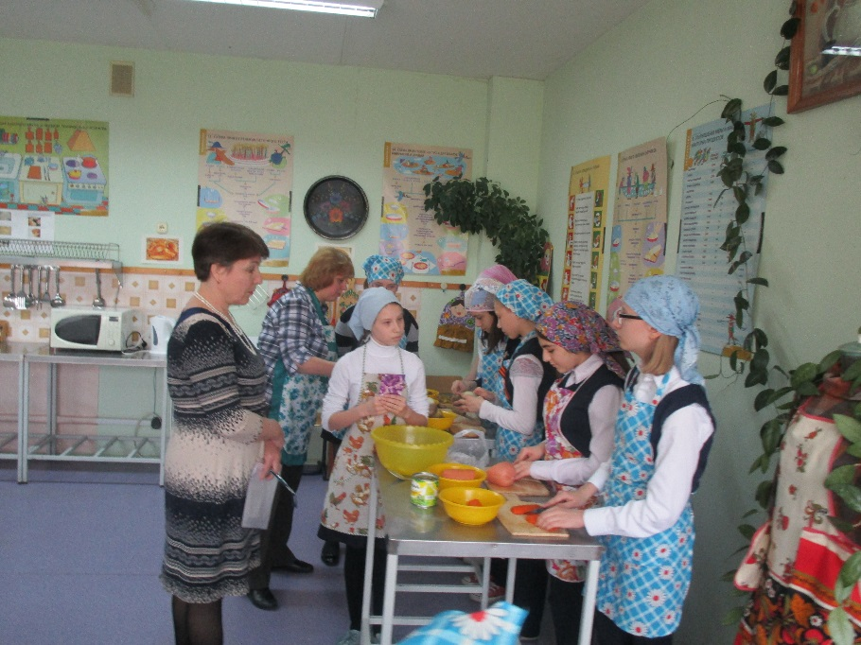
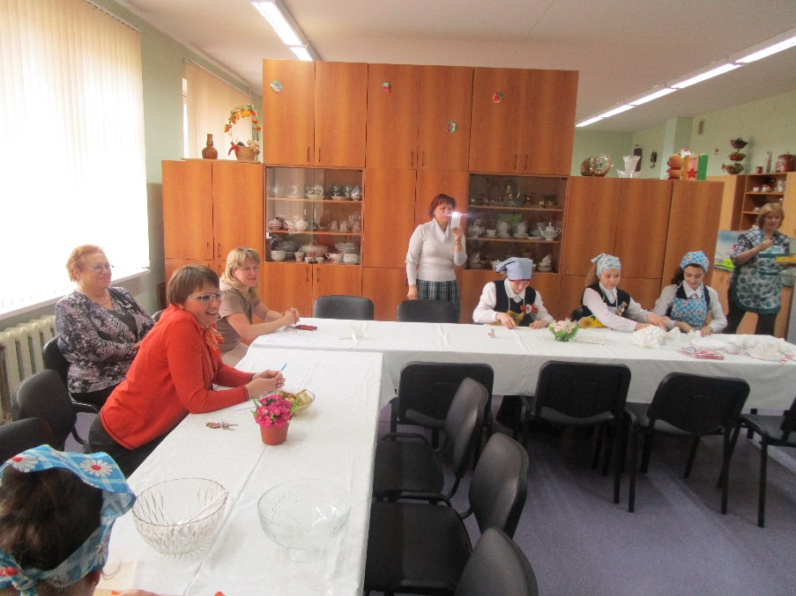
В процессе приготовления салатов идёт обучение французскому языку.

Гости, присутствующие на уроке.
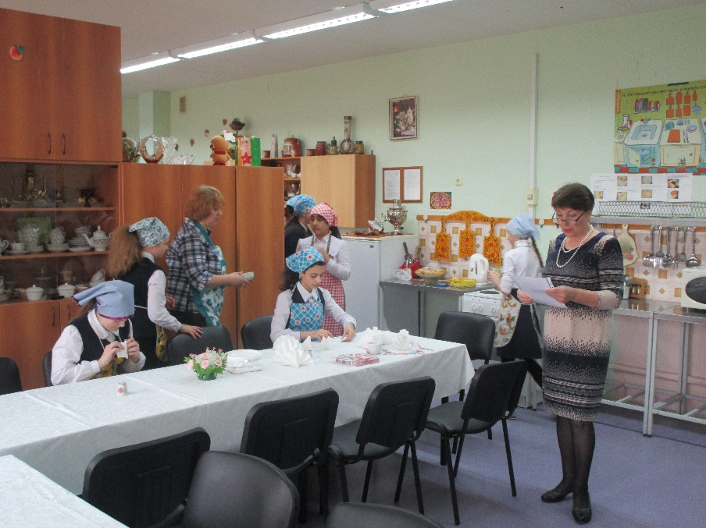
Действия по сервировке стола.
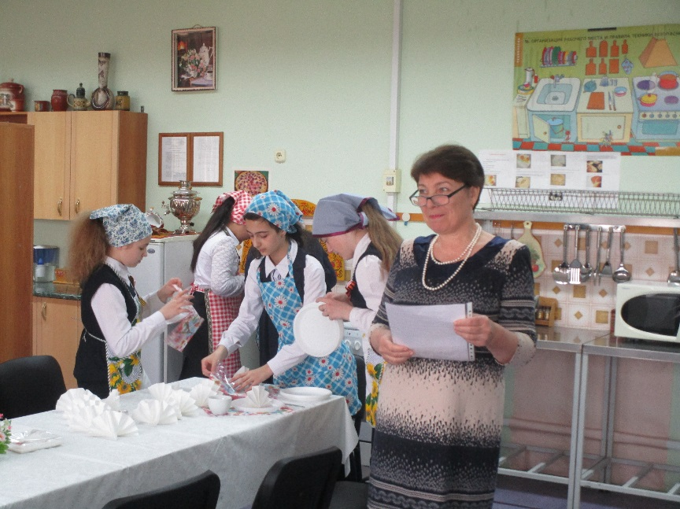
Учитель французского языка рада успехам обучающихся.
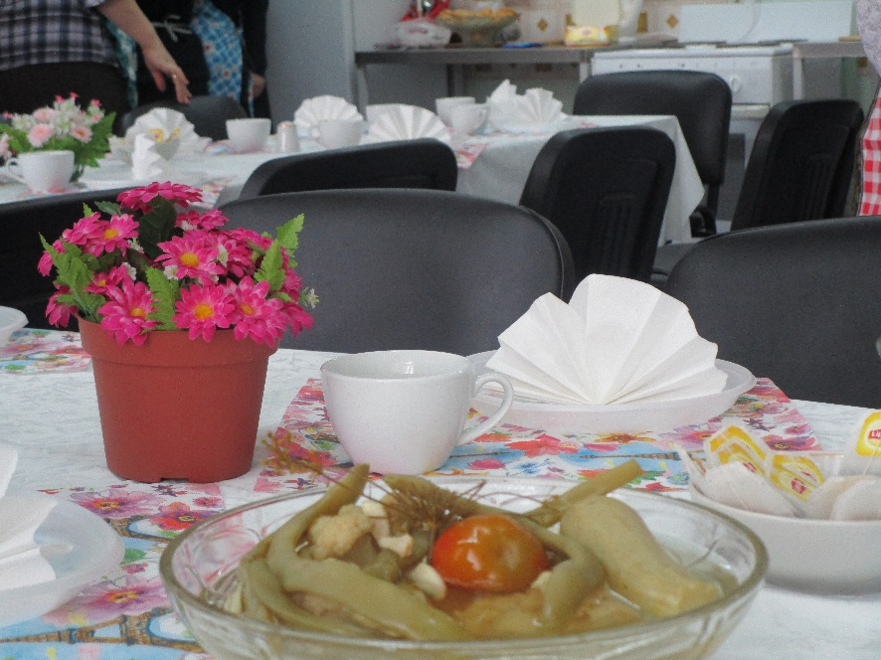
Сервировка стола.
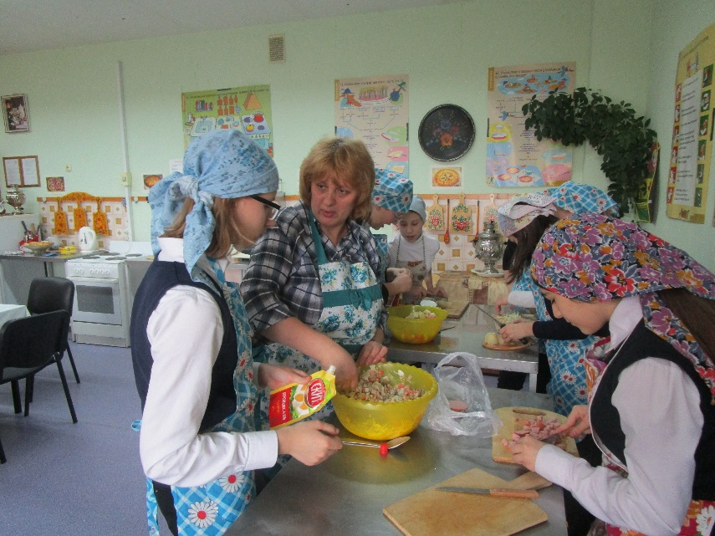
Учитель технологии инструктирует девочек.
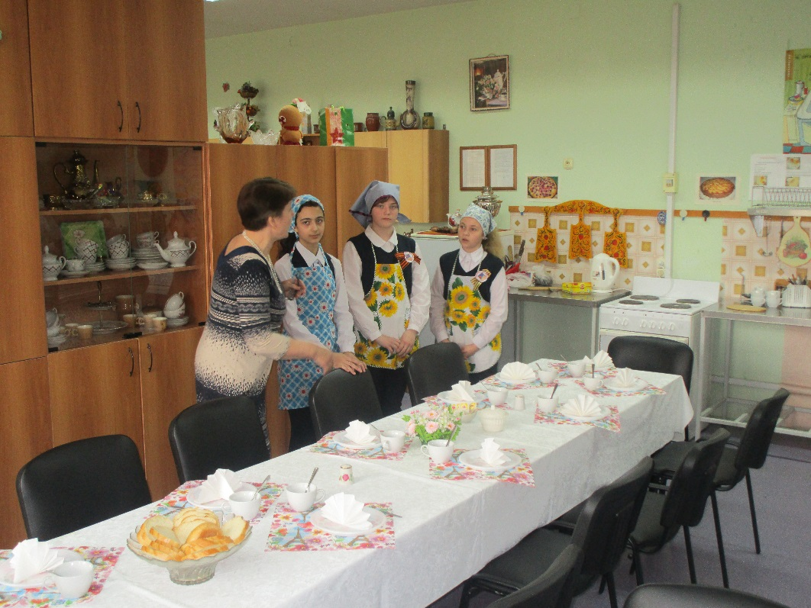
Учитель французского языка ведёт опрос по группам.
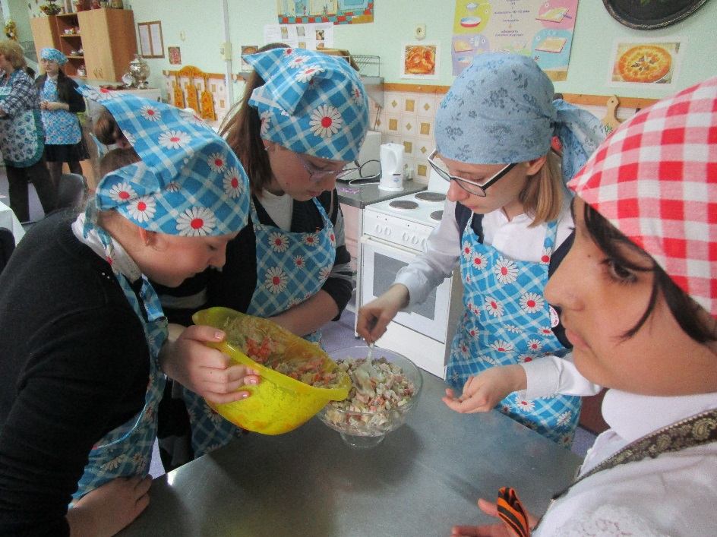
Девочки за работой.

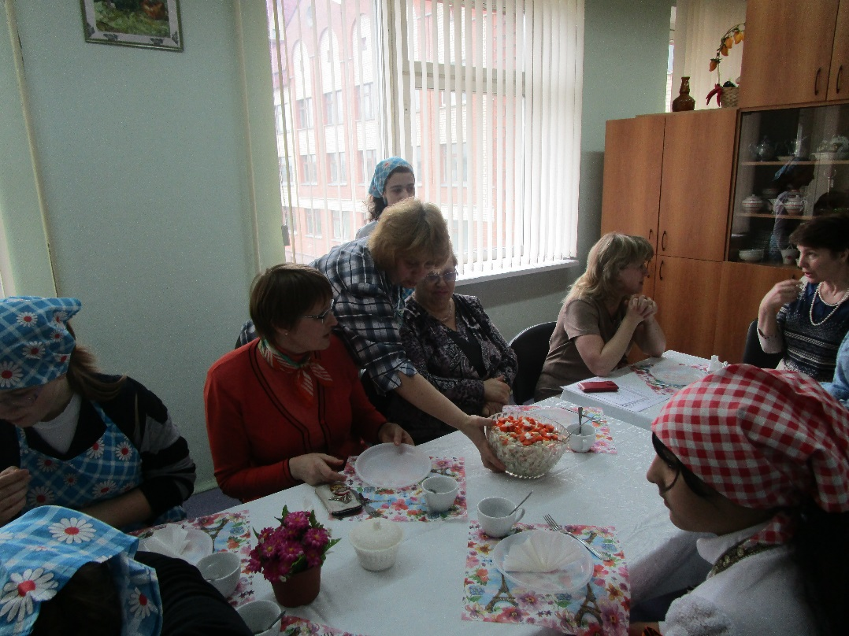
Дегустация.
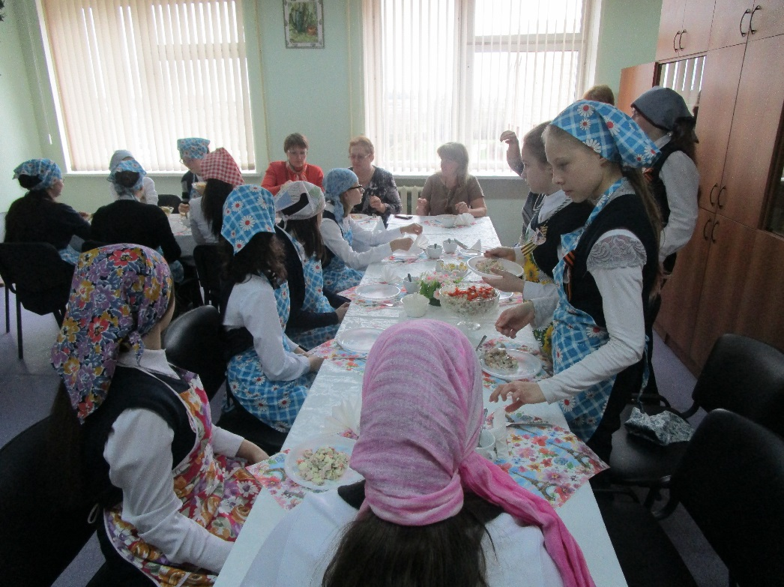

Общая дегустация салатов.

